Smlouva o výpůjčce: 2021-05-01

Obch. firma/ jméno, příjmení FO:
Adresa:
MMN a.s.
Metyšova 465, 514 01 Jilemnice
IČ: 05421888, DIČ: CZ05421888
IČ:
NK DESIGN s.r.o.
Roztocká 489, 51401 Jilemnice
IČ: 28818547, DIČ: CZ28818547
DIČ: / R.Č/ č. OP:
kontakt:
dále jen „Půjčitel” dále jen „Výpůjčitel”

1)
Půjčitel na základě tohoto zápůjčního listu předává výpůjčiteli do užívání od data: Výpujčitel se zavazuje vráƟt předané zařízení do data:
1.5.2021
31.8.2021

Předměty výpůjčky - název zařízení - popis zařízení
skládací žídle v počtu 59ks(wood 29x,ratan39x)

hodnota celkem:
70. 800Kč bez DPH
2) Podmínky:
Potvrzuji převzeơ výše uvedeného materiálu. V případě, že nevráơm vypůjčené zařízení kompletně ve stanoveném datu, zavazuji se uhradit
penále ve výši 5.000,- CZK za každý den zpoždění . Ztracené nebo poškozené čásƟ se zavazuji uhradit v plné hodnotě po kompletním vyčíslení
vzniklé škody.
Vypůjčitel má nárok reklamovat dodané zboží a to ihned po zjištění závad, nejpozději však do začátku pořádané akce, prostřednictvím
obchodního zástupce, který akci zajišťuje
Vypůjčitel se dále zavazuje prokázat vrácení vypůjčeného majetku v nepoškozeném stavu formou fotografií, a to pro případ, že by se tento majetek vráƟl Půjčiteli poškozen. Prokázáním nepoškození majetku ze strany Vypůjčitele se tento zbavuje odpovědnosƟ chránit majetek Půjčitele před
poškozením, ztrátou nebo zničením a veškeré škody se budou následně uplatňovat u přepravní společnosƟ, která daný majetek pro Půjčitele
stahuje.
Datum vyhotovení: 03.05.2021 Vyřizuje:

za půjčitele předal (jméno,podpis) vypůjčitel 3) Stažení majetku Půjčitelem/ Pověřenou osobou Půjčitele/ stav vráceného majetku
Zařízení vráceno bez závad Zařízení vráceno poškozené - nekompletní

Zjištěné závady

Dne:

za půjčitele převzal (jméno, podpis)

vypůjčitel

Penále za pozdní vrácení:
Vrácení nebo podržení kauce do:

CZK
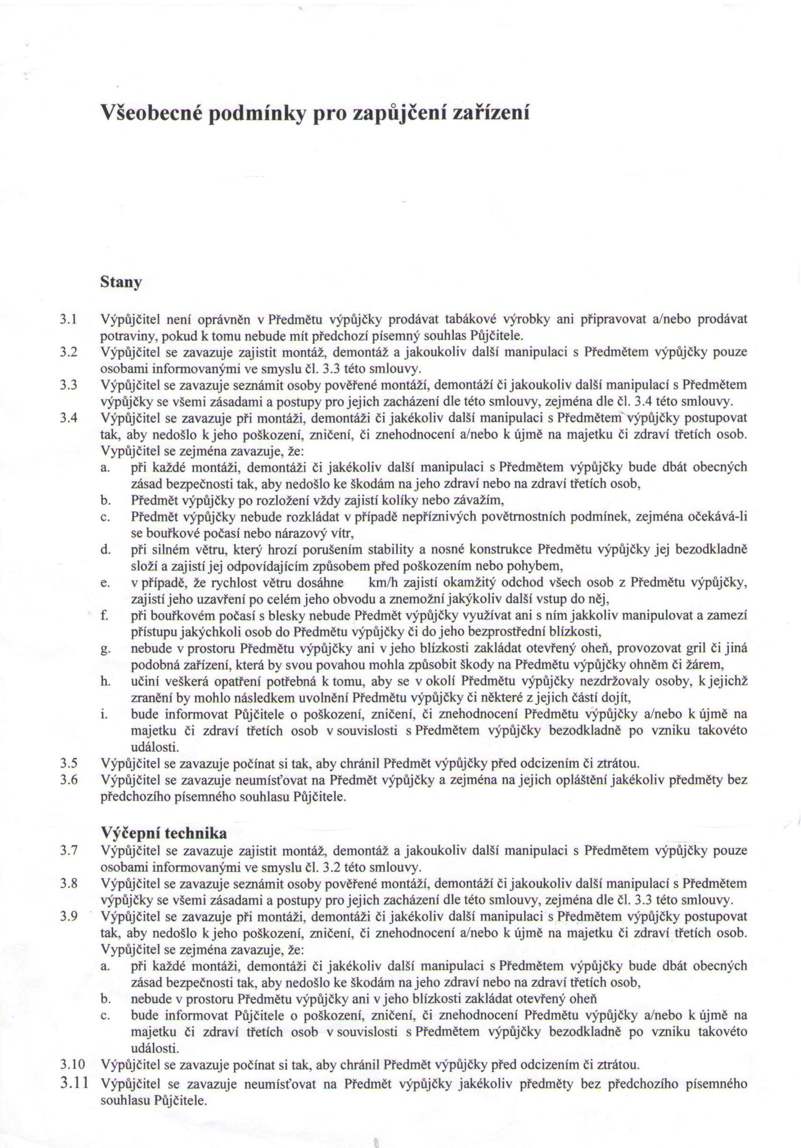

NK DESIGN s.r.o. Roztocká 489
51401 Jilemnice IČ: 28818547
DIČ: CZ28818547

NK DESIGN s.r.o. Roztocká 489
51401 Jilemnice IČ: 28818547
DIČ: CZ28818547
ze dne:
Přijatá kauce: CZK

Přijal:

Přijato od (adresa):

Vrácená kauce: CZK Zaplacené penále: CZK
půjčitel (jméno, podpis)
půjčitel (jméno, podpis)

